Вопросы к экзамену

- Классификация базовых подходов к обработке информации. Типовые задачи обработки информации и их описание. (1 файл)
Основные понятия:
- Данные – первичные, необработанные результаты измерений.
- Информация – обработанные и осмысленные данные, пригодные для принятия решений.
- Обработка информации (ОИ) – систематическое выполнение операций над данными, представляющими предназначенную для обработки информацию.
- Анализ данных (АД) – область науки, занимающаяся построением и исследованием математических методов и вычислительных алгоритмов извлечения знаний из экспериментальных данных; процесс исследования, фильтрации, преобразования и моделирования данных с целью извлечения полезной информации и принятия решений.
- Машинное обучение (МО) – подход в АД, основанный на построении самообучающихся моделей.
Базовые подходы к АД:
- Статистический: Использует вероятностные модели данных (распределения, моменты). Алгоритмы реализуют статистические решающие правила. Эффективность оценивается вероятностями ошибок, дисперсиями.
- Детерминистский: Отказ от вероятностных моделей. Включает:
  - Метрический подход: Использование функций расстояния (метрик) и гипотез о компактности классов.
  - Нейросетевой подход: Алгоритм как универсальный преобразователь на основе искусственных нейронов, требующий обучения.
  - Структурно-лингвистический подход: Использование иерархии подобразов и грамматик формальных языков.
Основные задачи АД:
- Распознавание (Классификация): Отнесение объекта, описываемого совокупностью характеристик, к одному из известных классов. Количество классов и их эталонные описания известны. Эталонное описание классов может быть получено без обучения на основе постулирования математической модели образов.
- Кластеризация: Разбиение множества объектов на группы (кластеры) по сходству (обучение без учителя). Число классов может быть как известно, так и неизвестно.
- Оценивание: Определение неизвестных параметров объекта или его состояния. Направлена на определение неизвестных параметров статистического распределения (плотности распределения функции, функции распределения вероятностей) известного или неизвестного аналитического представления.
- Регрессия: Установление функциональной зависимости между входными (независимыми) и выходными (зависимыми) переменными для прогнозирования. Используется для предсказания ожидаемого значения зависимой переменной для нового набора независимых.
- Установление ассоциаций: Поиск значимых связей между объектами или событиями. Ассоциациипредставляются в виде определенных правил, которые могут быть использованы для объяснения природы анализируемых процессов и предсказания появления новых событий.
Вспомогательные задачи АД:
- Задача отбора информативных признаков
- Задача визуализации
Задачи АД делят на описательные и предсказательные. Описательные задачи (кластеризация, ассоциация) основное внимание уделят пониманию обрабатываемых данных. Предсказательные задачи (остальные 3) направлены на предсказание состояний объектов. Также делят на обучение с учителем и самообучение.

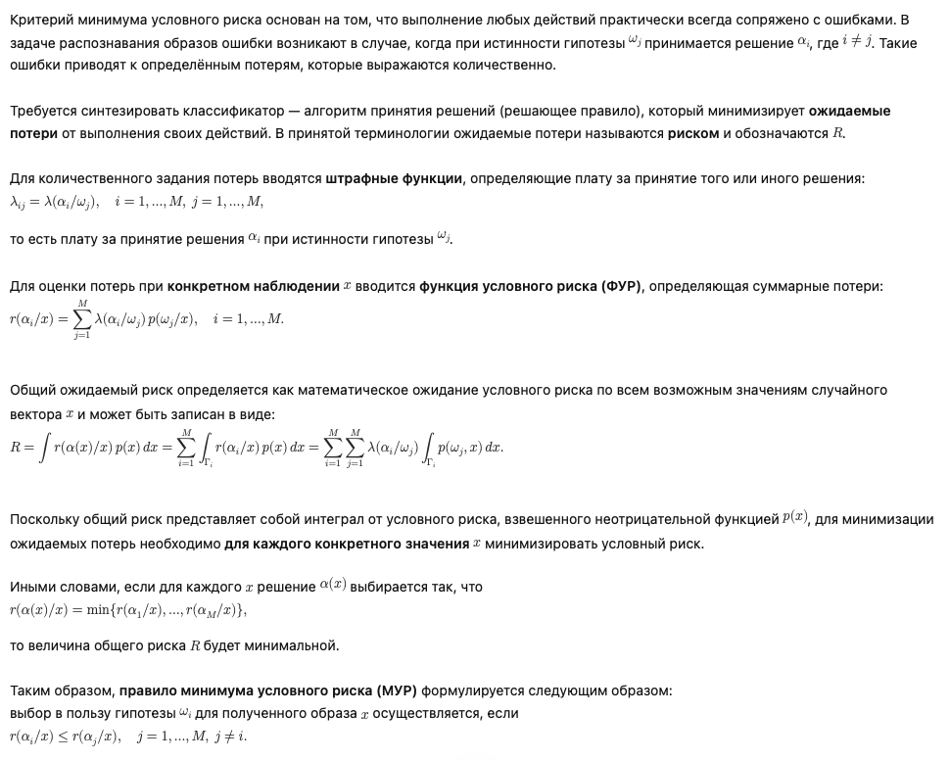
- Байесовская теория решений. Решающее правило на основе минимума условного риска. (3 файл)

- Байесовская теория решений. Решающие правила на основе максимума апостериорной вероятности и функции правдоподобия. (3 файл)
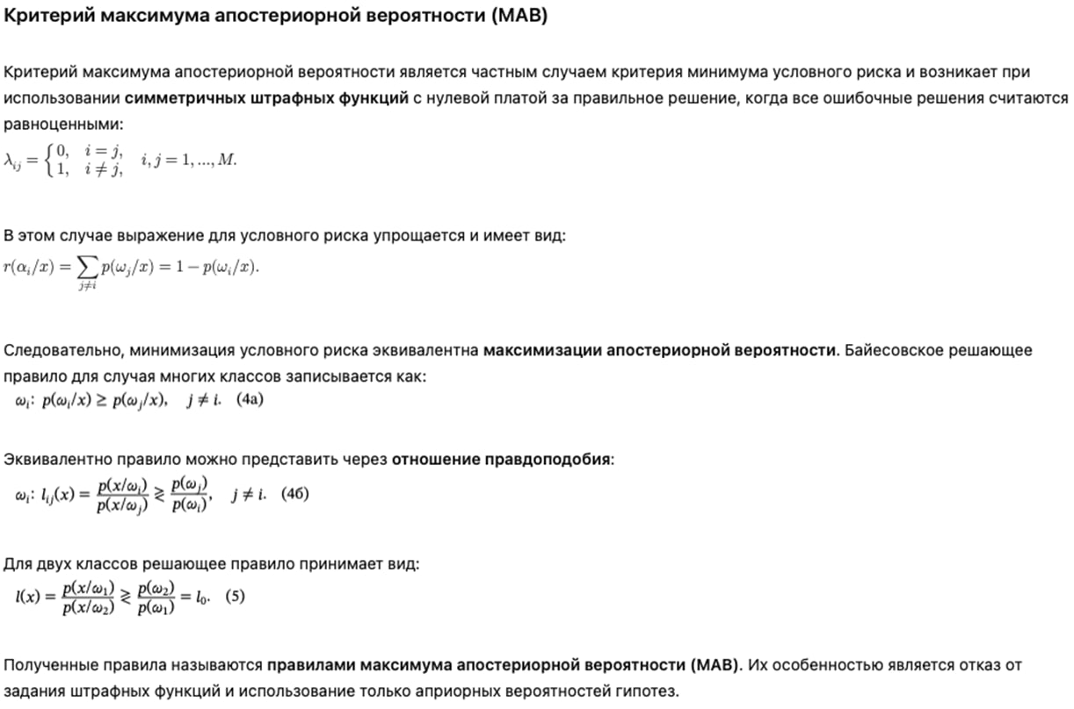
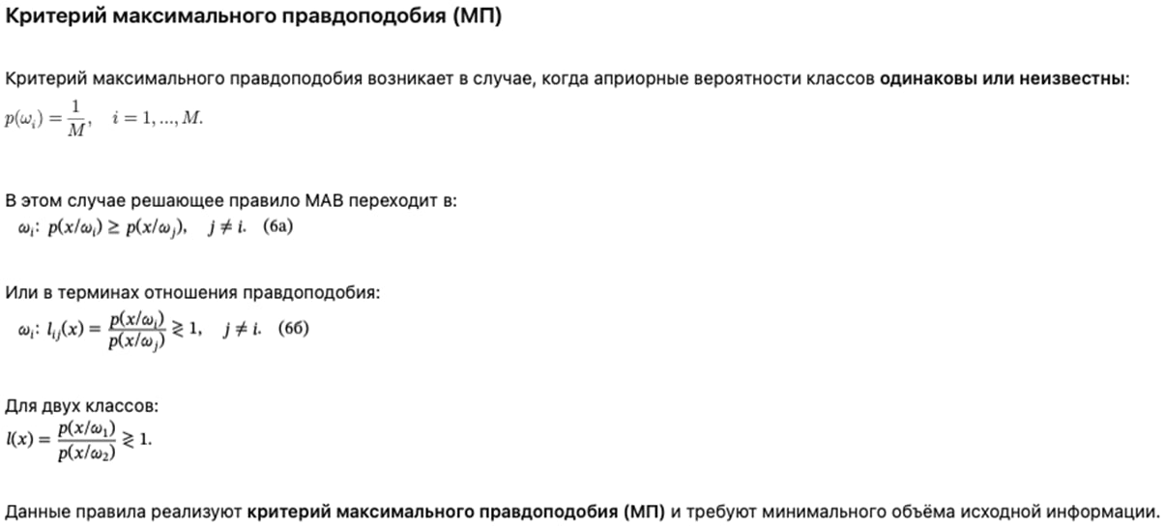

- Понятие разделяющей функции. Обобщенная структура решающего правила. Оценка ошибок. (3 файл)
Разделяющая функция (РФ) – скалярная функция g_{i}(x), вычисляемая для класса ω_{i}. Класс определяется по максимуму РФ:
ω_{i}: g_{i}(x) >= g_{j}(x) для всех j ≠ i.

Обобщенная структура байесовского классификатора:
- Для входного векторa x вычисляется набор РФ g₁(x), ..., g_{M}(x).
- Выбирается класс с максимальным значением РФ.
Связь с критериями: Любая монотонно возрастающая функция от исходной РФ дает эквивалентное правило. Часто используют логарифм для упрощения вычислений (произведения превращаются в суммы).
- Для МУР: g_{i}(x) = -r(α_{i} / x)
- Для МАВ: g_{i}(x) = p(ω_{i}/ x) или ln p(x/ω_{i}) + ln p(ω_{i})
- Для МП: g_{i}(x) = p(x/ω_{i}) или ln p(x/ω_{i})
В частном случае распознавания двух классов с использованием разделяющих функций ре ализуется следующее обобщенное решающее правило:
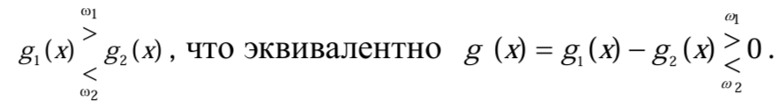
Оценка ошибок:
- Вероятность правильного распознавания для класса ω_i:
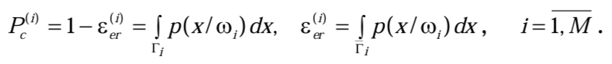
- Вероятность ошибки для класса ω_i: выше вторая формула
- Суммарная вероятность ошибки:
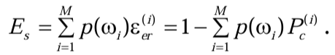
- Матрица ошибок: M_{er} = ||ε_{ij}||, где ε_{ij} – вероятность принять класс ω_{i} за ω_{j}.
- Для двух классов:
  - Ошибка 1-го рода (α): Принять ω₂, когда истинно ω₁.
  - Ошибка 2-го рода (β): Принять ω₁, когда истинно ω₂.
Способы расчета ошибок:
- Прямое интегрирование исходных плотностей по областям решений (сложно при n > 1).
- Анализ распределения логарифма отношения правдоподобия (ЛОП) g'(x)=ln l(x). Часто ЛОП аппроксимируют гауссовским распределением (по ЦПТ), что упрощает расчет.
- Базируется на использовании принципа гарантированного результата, использование верхних границ (например, граница Чернова).
- Проведение оценки вероятностей ошибок путем прямого статистического имитационного моделирования алгоритма распознавания, в ходе которого проводится подсчет количества возникающих ошибок и усреднение результатов по числу К выполненных реализаций моделирования. Статистическое моделирование (Монте-Карло): Наиболее универсальный способ, требует определения необходимого объема испытаний для заданной точности.

- Распознавание образов, описываемых гауссовскими векторами с одинаковыми матрицами ковариации ожиданиями. Оценка ошибок. (4 файл)
Условие: p(x/ω_i) = N(x, m_i, C), где m_i – мат. ожидание класса i, C – общая ковариационная матрица для всех классов.
Свойства и решение:
- Разделяющая функция для МАВ (после отбрасывания общих членов) становится линейной относительно x:
g_i(x) = x^T * C^{-1} * m_i - 0.5 * m_i^T * C^{-1} * m_i + ln p(ω_i).
- Разделяющая граница между любыми двумя классами – гиперплоскость.
Анализ для двух классов:
- ЛОП g'(x) – гауссовская случайная величина.
- Ее мат. ожидания: m_g1 = h, m_g2 = -h.
- Дисперсии: D_g1 = D_g2 = 2h.
- Где h = 0.5 * (m_1 - m_2)^T * C^{-1} * (m_1 - m_2) – половина квадрата расстояния Махаланобиса между центрами классов.
- Вероятности ошибок (при p(ω_1)=p(ω_2), т.е. l_0'=0):
α = β = Φ(-√(h/2)).
- Вывод: Качество распознавания определяется расстоянием Махаланобиса между классами.

- Распознавание образов, описываемых гауссовскими векторами с различными ковариационными матрицами. Оценка ошибок. (4 файл)
Условие: p(x/ω_i) = N(x, m_i, C_i), где C_i различны для классов.
Свойства и решение:
- Разделяющая функция (ЛОП для двух классов) становится квадратичной формой относительно x.
- Разделяющая граница – поверхность второго порядка (гиперсфера, эллипсоид, параболоид, гипербола и т.д.).
Анализ:
- ЛОП g'(x) уже не является гауссовской величиной.
- Точное аналитическое вычисление ошибок затруднительно.
- Основные методы оценки ошибок:
  - Гауссовская аппроксимация: При большом числе признаков n распределение ЛОП приближают гауссовским, вычисляя его мат. ожидание m_gi и дисперсию D_gi для каждого класса через m_i и C_i. Затем ошибки находят через функцию Лапласа: α ≈ Φ((l_0' - m_g1)/√D_g1).
  - Статистическое моделирование: Наиболее надежный метод, особенно когда аппроксимация неточна.

- Распознавание образов, описываемых произвольными законами распределения. Оценка ошибок. (5 файл)
Проблема: Задание многомерных распределений p(x/ω_i) в аналитическом виде при зависимых признаках крайне сложно.
Основные пути решения:
- Наивный байесовский классификатор:
  - Ключевое допущение: Признаки x_1, ..., x_n статистически независимы в пределах каждого класса.
  - Тогда многомерная плотность раскладывается в произведение одномерных: p(x/ω_i) = ∏ p(x_k/ω_i).
  - Это позволяет легко задавать в аналитическом виде произвольные одномерные плотности распределения вероятностей, описывающие поведение конкретных признаков в качестве компонента вектора х.
  - Оценка ошибок: ЛОП g'(x) представляет собой сумму независимых случайных величин. По центральной предельной теореме при большом n его распределение можно аппроксимировать гауссовским, после чего вычислить ошибки α и β.
- Распознавание при независимых дискретных (бинарных) признаках:
  - Частный, но важный случай. Признак x_k ∈ {0, 1}. Такие признаки бинарные.
  - Класс описывается набором вероятностей p_ki = P(x_k=1/ω_i).
  - Полное вероятностное описание каждого класса имеет форму: p(x/ω_i) = ∏ p_ki^{x_k} * (1-p_ki)^{1-x_k}.
  - Свойства: ЛОП является линейной функцией от компонент x. Разделяющая граница – гиперплоскость.
  - Оценка ошибок: Может проводиться точно (чечеть биномиальное распределение суммы признаков) или через аппроксимацию.
Общий вывод для произвольных распределений: Основные методы оценки ошибок – гауссовская аппроксимация ЛОП (основанная на ЦПТ) или прямое статистическое моделирование.
- Распознавание образов, описываемых бинарными признаками. Оценка ошибок. (6 файл)
Определение: Признаки являются бинарными, если каждый компонент вектора x = (x₁, ..., xₙ)ᵀ может принимать только одно из двух значений: xₖ ∈ {0, 1}. Обычно 1 означает наличие, а 0 – отсутствие некоторого свойства («да/нет»).
Статистическая модель:
- Класс ωᵢ описывается набором вероятностей pₖᵢ = P(xₖ = 1 | ωᵢ) для каждого признака.
- Предполагается статистическая независимость признаков в рамках класса.
- Тогда функция правдоподобия для класса ωᵢ имеет вид:
p(x|ωᵢ) = ∏ pₖᵢˣᵏ * (1 - pₖᵢ)⁽¹⁻ˣᵏ⁾.
Пример применения: Распознавание зашумленных бинарных изображений.
- Имеется эталонное изображение sₖ⁽ⁱ⁾ (0 или 1 для каждого пикселя) для класса ωᵢ.
- Помеха инвертирует пиксель с вероятностью pₗ (0 < pₗ < 1). Тогда:
pₖᵢ = P(xₖ=1|ωᵢ) = sₖ⁽ⁱ⁾*(1-pₗ) + (1 - sₖ⁽ⁱ⁾)*pₗ.
- Решающее правило строится на основе сравнения логарифма отношения правдоподобия (ЛОП) с порогом. Для двух классов ЛОП сводится к линейной функции от компонент x.
- В частном случае, когда все признаки имеют одинаковые вероятности p и q в двух классах, правило сводится к подсчету единиц Lₓ и сравнению с порогом L₀:
Lₓ ⋚ L₀.
Оценка ошибок:
- Приближенная (гауссовская аппроксимация): ЛОП g'(x) есть сумма независимых слагаемых. По ЦПТ при большом n его распределение приближается к нормальному. Ошибки α и β вычисляются через функцию Лапласа Φ, используя найденные мат. ожидание и дисперсию ЛОП для каждого класса.
- Точная (для частного случая): Если правило сводится к подсчету единиц Lₓ, то Lₓ имеет биномиальное распределение. Ошибки считаются напрямую через сумму биномиальных вероятностей:
α = Σ (от i=0 до L₀) Cₙⁱ * pⁱ (1-p)ⁿ⁻ⁱ, β = 1 - Σ (от i=0 до L₀) Cₙⁱ * qⁱ (1-q)ⁿ⁻ⁱ.
- Статистическое моделирование: Наиболее универсальный способ – прямой подсчет ошибок на смоделированных или тестовых данных.

- Параметрическое обучение в задачах распознавания. Метод максимума правдоподобия для оценки неизвестных параметров распределений с примером. Подстановочные алгоритмы. (лекция 6)
Параметрическое обучение применяется, когда известен аналитический вид плотности распределения p(x|ωᵢ, θᵢ) для каждого класса, но неизвестны значения параметров θᵢ (например, математическое ожидание mᵢ и матрица ковариации Cᵢ для гауссовского распределения). Эти параметры оцениваются по обучающей выборке Xᴺⁱ = {x⁽ⁱ ˡ⁾, ..., x⁽ⁱ ⁿⁱ⁾} для каждого класса.
Метод максимального правдоподобия (ММП):
- Идея: Найти такие значения параметров θᵢ, при которых вероятность (правдоподобие) получения имеющейся обучающей выборки максимальна.
- Функция правдоподобия: Предполагая независимость элементов выборки:
P(Xᴺⁱ|θᵢ) = ∏ p(x⁽ⁱ ˡ⁾|θᵢ).
- Оценка ММП: θ̂ᵢ = argmax_θ P(Xᴺⁱ|θ) или (чаще) argmax_θ ln P(Xᴺⁱ|θ).
Пример 1: Оценка вероятности p в схеме Бернулли.
- Имеется N испытаний, в u из них произошло событие (x=1).
- Функция правдоподобия: P(X|p) = Cₙᵤ pᵘ (1-p)ᴺ⁻ᵘ.
- Логарифмируем, дифференцируем по p и приравниваем к нулю.
- Оценка ММП: p̂ = u / N (относительная частота события).
Пример 2: Оценка параметров гауссовского распределения N(x, m, C).
- Оценка мат. ожидания: m̂ = (1/N) Σ x⁽ˡ⁾ (выборочное среднее).
- Оценка матрицы ковариации (смещенная): Ĉ = (1/N) Σ (x⁽ˡ⁾ - m̂)(x⁽ˡ⁾ - m̂)ᵀ.
- (Несмещенная оценка использует знаменатель (N-1)).
Свойства оценок ММП: При больших объемах выборки (N → ∞) оценки являются состоятельными, асимптотически несмещенными и асимптотически эффективными.
Подстановочные (Plug-in) алгоритмы:
- Идея: Полученные оценки параметров θ̂ᵢ подставляются в исходные выражения для плотностей p(x|ωᵢ, θ̂ᵢ).
- Эти «восстановленные» плотности затем используются в стандартных байесовских решающих правилах (МАВ, МП и т.д.).
- Пример: Для двух классов правило МАВ принимает вид:
(N₁/(N₁+N₂)) * p(x|ω₁, θ̂₁) ⋚ (N₂/(N₁+N₂)) * p(x|ω₂, θ̂₂),
где Nᵢ/N – оценка априорной вероятности класса.
Достоинства и недостатки:
- Простота и ясность. Хорошо работает для гауссовских и подобных им распределений.
- При малых объемах обучающей выборки оценки параметров ненадежны, что ухудшает качество распознавания. Плохо работает, если класс состоит из нескольких разрозненных кластеров.

- Непараметрическое обучение в задачах распознавания. Метод Парзена. (лекция 6)
Непараметрическое обучение применяется, когда вид плотности распределения p(x|ωᵢ) неизвестен. Задача – восстановить саму плотность по обучающей выборке.
Метод Парзена (ядерного сглаживания):
- Идея: Оценка плотности в точке x строится как усредненный вклад всех элементов обучающей выборки Xᴺ = {x⁽¹⁾, ..., x⁽ᴺ⁾}, лежащих в окрестности x.
- Формула оценки:
p̂(x) = (1/(N hⁿ)) * Σ φ((x - x⁽ⁱ⁾)/h),
где:
  - φ(·) – ядро (неотрицательная, нормированная функция, например, гауссова).
  - h – параметр размытия (полоса пропускания), определяет ширину окрестности.
  - n – размерность вектора x.
- Смысл: Каждый элемент выборки x⁽ⁱ⁾ «размазывается» по пространству в соответствии с формой ядра. Оценка плотности – сумма всех таких «размазанных» вкладов.
Требования к ядру φ(u) и параметру h(N):
- ∫ φ(u) du = 1, φ(u) ≥ 0.
- Для состоятельности оценки: lim (N→∞) h(N) = 0 (окно сужается) и lim (N→∞) N hⁿ(N) = ∞ (число точек в окне растет).
Виды ядер:
- Гауссовское: φ(u) = (1/√(2π)) exp(-u²/2)
- Прямоугольное: φ(u) = 0.5 при |u|≤1, иначе 0.
- Треугольное и др.
Применение в распознавании:
- По обучающим выборкам каждого класса независимо строятся непараметрические оценки плотностей p̂(x|ωᵢ) методом Парзена.
- Оценки подставляются в байесовское решающее правило (например, МАВ).
- Для двух классов правило имеет вид:
(N₁/(N₁+N₂)) * p̂(x|ω₁) ⋚ (N₂/(N₁+N₂)) * p̂(x|ω₂).
Достоинства и недостатки:
- Достоинства: Универсальность (можно восстановить любую плотность). Хорошая точность при правильном выборе h.
- Недостатки: Необходимость хранить всю обучающую выборку. Вычислительная сложность растет с N. Критическая зависимость от выбора параметра h. При малом h оценка зашумленная, при большом h – излишне сглаженная.

- Непараметрическое обучение в задачах распознавания. Метод К-ближайших соседей. (лекция 6)
Идея метода K-соседей для оценки плотности:
Оценка плотности в точке x обратно пропорциональна объему области, которая потребовалась, чтобы охватить K ближайших к x соседей из обучающей выборки.
- Находится расстояние r_K(x) от x до её K-го ближайшего соседа в выборке Xᴺ.
- Оценивается объем V области (например, гипершара радиуса r_K).
- Оценка плотности: p̂(x) = K / (N * V).
Метод K-соседей как алгоритм распознавания:
На практике оценку плотности используют редко. Чаще применяют непосредственно решающее правило на основе K-соседей.
- Для классифицируемого вектора x находят K ближайших к нему векторов из объединенной обучающей выборки всех классов.
- Среди этих K соседей подсчитывают, сколько принадлежит каждому классу: k₁, k₂, ..., k_M.
- Решающее правило: Отнести x к классу ωᵢ, который имеет наибольшее число голосов среди соседей:
ωᵢ: kᵢ ≥ k_j для всех j ≠ i.
- Для двух классов: x относится к классу ω₁, если k₁ ≥ k₂, иначе к ω₂.
Выбор параметра K:
- K должно удовлетворять условиям: lim (N→∞) K(N) = ∞ и lim (N→∞) K(N)/N = 0.
- На практике выбирают нечетным, чтобы избежать ничьи. Оптимальное K подбирается, например, методом скользящего контроля (кросс-валидации).
Теоретическая оценка качества:
- Показано, что вероятность ошибки E для правила 1NN (один ближайший сосед) не более чем в два раза превышает минимально возможную ошибку Байесовского классификатора E*: E ≤ 2E*.
- Для правила KNN при K → ∞ и K/N → 0 ошибка стремится к ошибке Байеса.
Достоинства и недостатки:
- Достоинства: Простота реализации. Не требует априорных знаний о виде распределений. Асимптотически (при N→∞) стремится к оптимальному.
- Недостатки: Необходимость хранить всю обучающую выборку. Вычислительная сложность поиска соседей (решается структурами данных). Чувствительность к шумным данным и локальным выбросам. Низкая интерпретируемость модели.

- Распознавание образов с помощью функций расстояния (мер близости). (лекция 7)
Это метрический (геометрический) подход, основанный на гипотезе компактности: похожие (близкие в метрическом смысле) объекты принадлежат одному классу.
Основные функции расстояния:
- Евклидово: d_E(x,z) = [ Σ (xₖ - zₖ)² ]^{1/2} = [(x - z)ᵀ(x - z)]^{1/2}
- Махаланобиса: d_M(x,z) = [(x - z)ᵀ W⁻¹ (x - z)]^{1/2} (учитывает корреляции, W – матрица ковариации).
- Минковского (lₚ-норма): d_p(x,z) = [ Σ |xₖ - zₖ|ᵖ ]^{1/ᵖ}.
- Для бинарных признаков: Используют меры сходства (коэффициенты Танимото, Жаккара).
Алгоритмы с эталонными образами:
1. Один эталон на класс (ωᵢ : z⁽ⁱ⁾).
- Решающее правило (минимум расстояния): Отнести x к классу, эталон которого ближе всего:
ωᵢ: d_E^(i)(x, z⁽ⁱ⁾) ≤ d_E^(j) (x, z⁽ʲ⁾) для всех j.
- Анализ для евклидовой метрики: Это правило эквивалентно выбору максимума линейной разделяющей функции:
g_E⁽ⁱ⁾(x) = xᵀz⁽ⁱ⁾ - 0.5*z⁽ⁱ⁾ᵀz⁽ⁱ⁾.
- Геометрия: Граница между двумя классами – гиперплоскость, перпендикулярная отрезку, соединяющему эталоны, и проходящая через его середину. При многих классах области решений – многогранники с кусочно-линейными границами.
2. Несколько эталонов на класс (ωᵢ : Z⁽ⁱ⁾ = {z⁽ⁱ ¹⁾, ..., z⁽ⁱ ˡ⁾}).
- Расстояние до множества эталонов: d_E^(i)(x, Z⁽ⁱ⁾) = min_k [d_E^(i)(x, z⁽ⁱᵏ⁾) (расстояние до ближайшего эталона в классе).
- Решающее правило: ωᵢ: d_E^(i)(x, Z⁽ⁱ⁾) ≤ d_E^(i)(x, Z⁽ʲ⁾).
- Эквивалентно вычислению g_E⁽ⁱ⁾(x) = max_k [xᵀz⁽ⁱ ᵏ⁾ - 0.5*z⁽ⁱ ᵏ⁾ᵀz⁽ⁱ ᵏ⁾] и выбору максимума.
Связь с другими методами:
- Алгоритм с одним эталоном эквивалентен правилу 1-го ближайшего соседа (1NN), где в качестве обучающей выборки взяты только эталоны.
- Алгоритм с несколькими эталонами можно рассматривать как разновидность метода ближайших соседей с предварительным отбором представительных точек.
Обучение метрических алгоритмов (отбор эталонов):
- Задача: Из полной обучающей выборки выбрать минимальный набор информативных опорных векторов (эталонов), обеспечивающий безошибочное распознавание самой обучающей выборки.
- Алгоритм STOLP: Итеративный алгоритм. Начинается с выбора самых «напряженных» точек (с минимальным отношением расстояния до своего класса к расстоянию до чужого). Затем последовательно добавляются точки, которые классифицируются неверно, пока не будет достигнута безошибочная классификация всей обучающей выборки.
- Результат: Значительное сокращение числа хранимых эталонов по сравнению с исходной выборкой при сохранении высокой точности.
Метрики качества в детерминистском подходе:
- Accuracy (доля правильных): (TP+TN)/(TP+TN+FP+FN).
- Precision (точность): TP/(TP+FP) – доля верных positives среди всех предсказанных positives.
- Recall (полнота): TP/(TP+FN) – доля верных positives среди всех истинных positives.
- F-мера: Гармоническое среднее precision и recall: F = 2*P*R/(P+R).
- ROC-кривая: График зависимости TPR (Recall) от FPR. Площадь под кривой (AUC) характеризует качество классификатора.

- Метод опорных векторов. Случай линейно разделимых классов. (лекция 9)
Цель: Построить оптимальную разделяющую гиперплоскость для двух линейно разделимых классов.
Идея: Найти такую гиперплоскость, которая не только разделяет классы, но и максимизирует зазор (отступ, margin) до ближайших точек каждого класса. Это повышает уверенность классификации и обобщающую способность.
Постановка задачи:
- Дана обучающая выборка: {x⁽ⁱ⁾, d⁽ⁱ⁾}, i=1..N, где d⁽ⁱ⁾ = +1 для класса ω₁ и d⁽ⁱ⁾ = -1 для класса ω₂.
- Разделяющая гиперплоскость задается функцией: g(x) = wᵀx - b₀ = 0, где w — нормальный вектор к гиперплоскости, b₀ — смещение.
- Условие линейной разделимости: d⁽ⁱ⁾ * (wᵀx⁽ⁱ⁾ - b₀) > 0 для всех i.
Оптимизация:
- После нормировки условие для ближайших к гиперплоскости точек (опорных векторов) становится: min_i d⁽ⁱ⁾ * (wᵀx⁽ⁱ⁾ - b₀) = 1.
- Ширина разделяющей полосы (зазора) вычисляется как Δ = 2 / ||w||.
- Чтобы максимизировать Δ, нужно минимизировать ||w||². Задача формулируется как задача квадратичного программирования:
(1/2) * wᵀw → min
при ограничениях: d⁽ⁱ⁾(wx⁽ⁱ⁾ᵀ - b₀) ≥ 1, i=1..N
- Решение находится через функцию Лагранжа. Вектор весов w оказывается линейной комбинацией опорных векторов (тех точек, для которых множители Лагранжа λᵢ > 0):
w = Σ_i=1^N λᵢ * d⁽ⁱ⁾ * x⁽ⁱ⁾
- Смещение b₀ вычисляется по любому опорному вектору: b₀ = med(x⁽ⁱ⁾ᵀw - d⁽ⁱ⁾) (на практике берут медиану по всем опорным векторам).
Итоговый классификатор: g'(x) = sign( Σ_i=1^N λᵢ * d⁽ⁱ⁾ * (xᵀx⁽ⁱ⁾) - b₀ )
- Метод опорных векторов. Случай линейно не разделимых классов. (лекция 9) ОШИБКА
Проблема: На практике данные редко бывают идеально линейно разделимы и разделяющая функция должна быть нелинейной. Строгое условие d⁽ⁱ⁾g(x⁽ⁱ⁾) ≥ 1 невыполнимо без ошибок.
Решение: Введение "ослабленных" переменных (slack variables) ξᵢ ≥ 0, которые допускают нарушения ограничений.
- ξᵢ = 0: точка классифицирована верно и находится за пределами полосы.
- 0 < ξᵢ < 1: точка заходит внутрь разделяющей полосы, но классифицируется верно.
- ξᵢ ≥ 1: точка классифицирована неверно (может быть шумовым выбросом).
Модифицированная задача оптимизации:
(1/2) * wᵀw + C * Σ_i=1^n ξᵢ → min
при ограничениях:
d⁽ⁱ⁾(wx⁽ⁱ⁾ᵀ - b₀) ≥ 1 - ξᵢ, i=1..N
ξᵢ ≥ 0
Параметр C — "штрафной" коэффициент, регуляризатор. Он задает компромисс между двумя целями:
- Максимизация ширины полосы (минимизация ||w||).
- Минимизация суммарной ошибки (минимизация Σ ξᵢ).
- Большое C — сильнее штраф за ошибки (узкая полоса, риск переобучения).
- Малое C — больше допускается ошибок (широкая полоса, лучше обобщение).
Типы опорных векторов в этом случае:
- Периферийные (λᵢ = 0): лежат за пределами полосы, не влияют на w.
- Опорные граничные (0 < λᵢ < C): лежат точно на границе полосы (ξᵢ=0).
- Опорные нарушители (λᵢ = C): лежат внутри полосы или классифицированы неверно (ξᵢ > 0).

- Нелинейные преобразования и спрямляющие пространства. Трюк с ядром. (лекция 9)
Проблема: Классы могут быть принципиально нелинейно разделимы в исходном пространстве признаков.
Идея: Отобразить исходные данные x в пространство более высокой размерности (спрямляющее пространство) с помощью нелинейного преобразования φ(x). В этом новом пространстве классы могут стать линейно разделимыми.
Проблема вычислений: Прямое вычисление φ(x) может быть очень затратным, если размерность нового пространства велика (например, для полиномов высокой степени).
Трюк с ядром (Kernel Trick):
- Замечание: в окончательной формуле SVM (и других алгоритмов, типа регрессии) вектор данных x встречается только в виде скалярных произведений: xᵀz.
- В спрямляющем пространстве это произведение принимает вид φ(x)ᵀφ(z).
- Ядро — это функция K(x, z), которая вычисляет скалярное произведение в спрямляющем пространстве, не вычисляя явно преобразование φ.
- Таким образом, можно работать в очень высокоразмерном (даже бесконечномерном) пространстве, выполняя вычисления только в исходном пространстве.
Итоговый классификатор SVM с ядром:
g'(x) = sign( Σ_i=1^N λᵢ * d⁽ⁱ⁾ * K(x, x⁽ⁱ⁾) - b₀ )
Примеры ядер:
- Полиномиальное: K(x, z) = (xᵀz + c)^d
- Радиально-базисная функция (RBF/Gaussian): K(x, z) = exp( -||x - z||² / (2σ²) ) — наиболее популярное, соответствует бесконечномерному пространству.
- Сигмоидальное (нейронное): K(x, z) = tanh(α xᵀz + b)

- Алгоритмы распознавания на основе деревьев решений. (лекция 10)
Дерево решений (ДР) — это иерархическая модель, представляющая решающие правила в виде графа (дерева).
- Узел: содержит правило проверки по одному из признаков.
- Ветвь: результат проверки (например, да/нет, > порога / ≤ порога).
- Лист (терминальная вершина): содержит метку класса (решение).
Алгоритм построения (CART - Classification And Regression Trees):
Рекурсивное разбиение обучающей выборки на две более однородные подвыборки.
- Критерий однородности (загрязненности, impurity): Измеряет "смешанность" классов в узле.
  - Индекс Джини: J(t) = 1 – Σ_i=1^M (Nᵢ)²
  - Чем однороднее узел (один класс), тем J(t) ближе к 0.
- Расщепление (split): Для каждого признака ищется пороговое значение, которое максимизирует прирост однородности (уменьшение загрязненности) при разбиении данных.
  - hₜ(x) = 0, если xₛ < порог (левый потомок).
  - hₜ(x) = 1, если xₛ ≥ порог (правый потомок).
  - Выбирается признак и порог, дающие наилучшее расщепление.
- Критерии остановки: Процесс продолжается, пока не выполнится одно из условий:
  - Все образы в узле одного класса (J(t)=0).
  - Достигнута максимальная глубина дерева.
  - Число образов в узле меньше заданного минимума.
- Проблема переобучения: Полное дерево, построенное до чистых листьев, идеально описывает обучающие данные, но плохо обобщается на новые
- Борьба с переобучением:
  - Усечение (pruning): Построить полное дерево, а затем удалить (объединить) узлы, дающие незначительный вклад в качество на контрольной выборке.
  - Ранняя остановка: Задать параметры (минимальное число образов в листе, максимальную глубину).
Преимущества: Простота интерпретации, работа с категориальными и числовыми признаками.
Недостатки: Склонность к переобучению, невысокая обобщающая способность по сравнению с SVM.

- Композиционные алгоритмы, описание и базовые подходы. Композиции на основе баггинга (алгоритм случайный лес). (лекция 10)
Композиционный алгоритм (ансамбль): Объединение нескольких базовых классификаторов (экспертов) для получения более точного и устойчивого итогового решения. Идея: коллективное решение лучше индивидуального.
Базовые подходы:
- Бэггинг (Bootstrap Aggregating): Параллельное обучение.
- Бустинг (Boosting): Последовательное обучение.
Бэггинг (Bagging):
- Генерируется несколько бутстреп-выборок из исходной обучающей выборки (выборка с возвращением того же объема N). Каждая такая выборка содержит ~63% уникальных объектов.
- На каждой бутстреп-выборке независимо обучается свой базовый классификатор.
- Итоговое решение принимается путем голосования (для классификации) или усреднения (для регрессии) всех предсказаний.
Цель бэггинга: Уменьшить дисперсию ошибки модели, ослабив зависимость итогового решения от конкретного набора обучающих данных.
Случайный лес (Random Forest) — мощный ансамблевый алгоритм на основе бэггинга, где базовыми классификаторами являются деревья решений. Добавляется дополнительная случайность:
- Для обучения каждого дерева используется своя бутстреп-выборка.
- При каждом расщеплении узла дерева рассматривается не все признаки, а лишь случайное подмножество из них (например, √n). Это дополнительно снижает корреляцию между деревьями.
Преимущества случайного леса:
- Высокая точность и устойчивость к переобучению.
- Нет необходимости глубокого усечения деревьев (они могут расти до полной чистоты).
- Оценка ошибки "из коробки" через Out-Of-Bag (OOB) выборку: каждый объект классифицируется только теми деревьями, в обучении которых он не участвовал.
- Простота настройки (количество деревьев и размер случайного подмножества признаков).

- Композиционные алгоритмы, описание и базовые подходы. Композиции на основе бустинга (алгоритм adaboost). (лекция 10)
Бустинг (Boosting): Последовательный алгоритм построения композиции, где каждый новый базовый классификатор (обычно "слабый", т.е. ненамного лучше случайного угадывания) обучается с учетом ошибок предыдущих.
Основная идея: "Эксперты учатся на ошибках предшественников". Бустинг фокусируется на сложных для классификации объектах, постепенно улучшая общее качество.
Алгоритм AdaBoost (Adaptive Boosting) для двух классов:
- Инициализация весов объектов: wᵢ = 1/N для всех объектов обучающей выборки.
- Последовательное обучение (для k = 1..L):
a. Обучается слабый классификатор gₖ(x) (например, небольшое дерево — "пень") на данных с текущими весами wᵢ. Его цель — минимизировать взвешенную ошибку Eₖ.
b. Вычисляется вес классификатора αₖ в ансамбле: αₖ = (1/2) * ln((1 - Eₖ)/Eₖ). Чем меньше ошибка Eₖ, тем больше вес αₖ.
c. Пересчитываются веса объектов wᵢ:
* Веса объектов, классифицированных неверно, увеличиваются: wᵢ = wᵢ * exp(αₖ).
* Веса объектов, классифицированных верно, уменьшаются.
* Веса нормируются так, чтобы их сумма была равна 1.
- Итоговая композиция: G(x) = sign( Σ_k=1^L αₖ * gₖ(x) ) — взвешенное голосование.
Суть: На каждом шаге алгоритм "концентрируется" на объектах, которые предыдущие классификаторы обработали плохо, заставляя следующий классификатор уделять им больше внимания.
Вариации: AdaBoostM1 (многоклассовый), LogitBoost, GentleBoost (используют другие функции для расчета весов и ошибок).

- Кластеризация образов. Критерии эффективности. Алгоритм К-средних. (лекция 11)
Кластер – группа однотипных объектов, имеющих определенную степень близости в пространстве используемых для их описания признаков.
Задача кластеризации: Разбить множество объектов на группы (кластеры) так, чтобы объекты внутри одного кластера были "близки", а объекты из разных кластеров — "далеки". Обучение без учителя.
Алгоритм K-внутригрупповых средних (K – means). Далее имеется в виду, что K = M– заданное число кластеров. В основе алгоритма лежит процедура объединения данных в группы с минимальной дисперсией, т.е. минимизация показателя E_w ( X^N , QM ) . Алгоритм реализует итеративную оптимизацию критерия, кото рая отражает процесс направленного поиска решения.
Алгоритм K-средних (K-Means): Итеративный алгоритм, минимизирующий внутриклассовый разброс Ew.
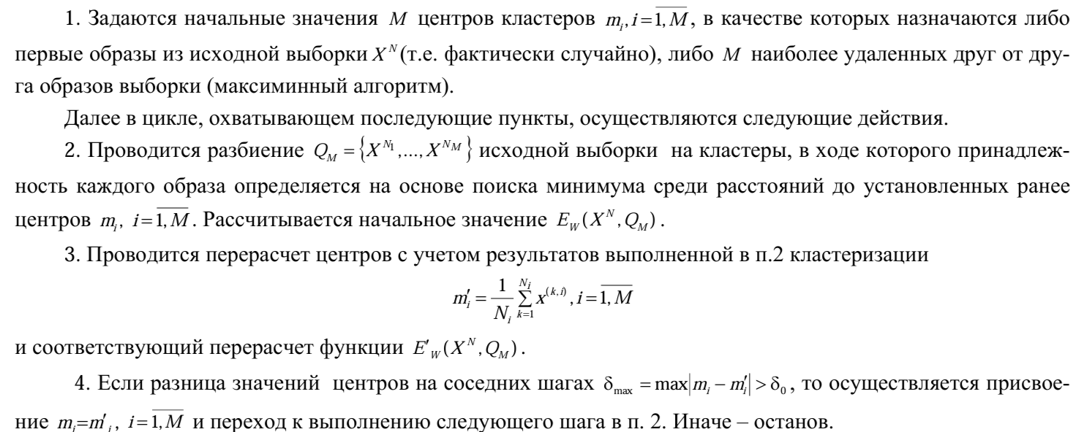
Особенности:
- Находит локальный, а не глобальный минимум Ew. Результат зависит от начального положения центров. Рекомендуется делать несколько запусков с разной инициализацией.
- "Силуэт" (Silhouette): Метод визуализации и оценки качества кластеризации для каждого объекта. Показывает, насколько объект похож на свой кластер по сравнению с соседним кластером. Значение от -1 до +1 (чем ближе к +1, тем лучше).

- Кластеризация образов. Критерии эффективности. Иерархические процедуры группирования. (лекция 11)
Идея: Построить иерархию (дендрограмму) вложенных разбиений данных — от ситуации, когда каждый объект является отдельным кластером, до ситуации, когда все объекты в одном кластере.
Два основных подхода:
- Агломеративная (нисходящая) кластеризация: Начинается с N кластеров (каждый объект — свой кластер). На каждом шаге объединяются два ближайших кластера. Процесс продолжается, пока не останется один кластер или заданное число кластеров.
- Дивизимная (восходящая) кластеризация: Начинается с одного кластера, содержащего все объекты. На каждом шаге один из существующих кластеров делится на два. Процесс продолжается, пока не получится N кластеров или заданное число.
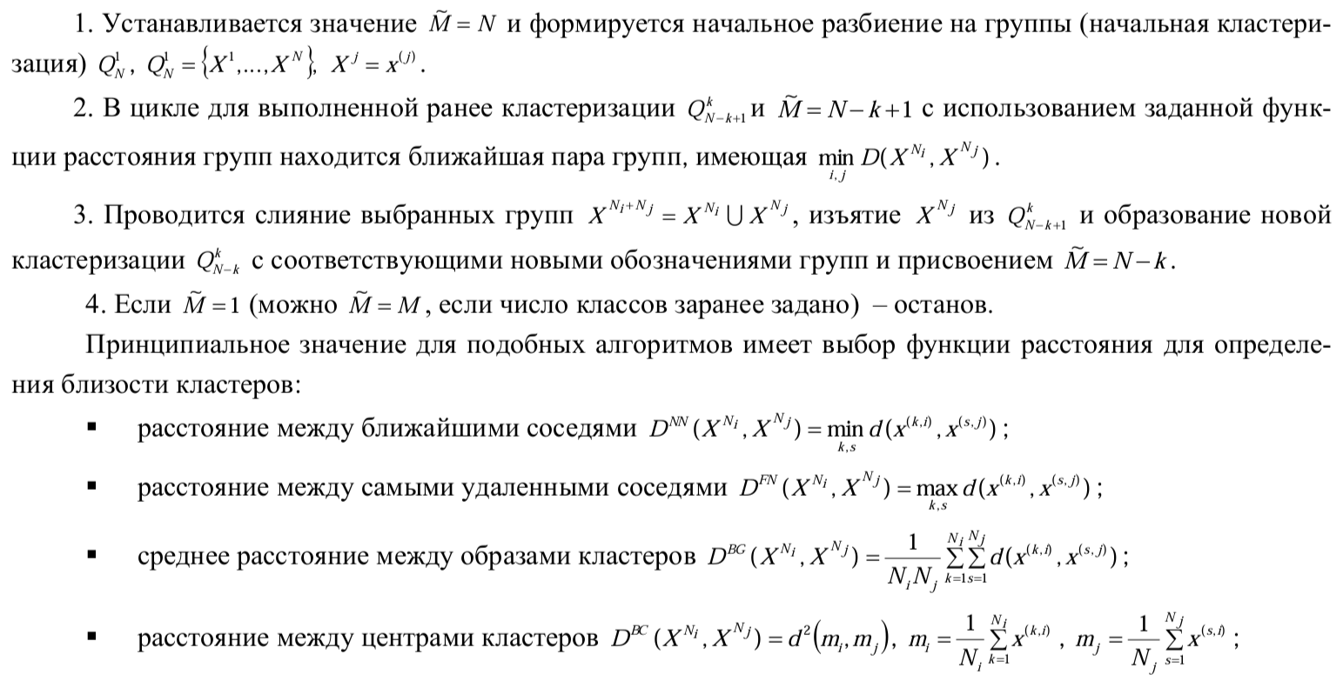Результат: Дендрограмма — дерево, показывающее порядок объединения/разделения кластеров и расстояния, на которых это происходило. Выбор уровня разрезания дендрограммы определяет итоговое число кластеров.

- Кластеризация образов в условиях неизвестного числа классов. (лекция 11)
Проблема: Самая сложная постановка задачи кластеризации, так как единого строгого критерия оптимальности нет.
Основной подход: Выполнить серию кластеризаций для разного предполагаемого числа кластеров M' и выбрать лучшее M' по внешнему критерию (индексу).
Популярные индексы для оценки числа кластеров:
- Индекс Калинского-Харабаша:
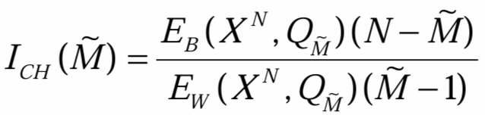
Максимизируется. E_B — межклассовый разброс, E_W — внутриклассовый. Чем больше разброс между кластерами и меньше внутри них, тем лучше.
- Индекс силуэта (Silhouette Index): Усредненное значение силуэта по всем объектам для разбиения на M' кластеров. Максимизируется. Чем ближе к 1, тем лучше объекты отнесены к своим кластерам.
- Индекс Дэвиса-Болдуина: DB(M') = (1/M') Σ Rᵢ, где Rᵢ — максимальное схожество кластера i с другими. Минимизируется. Измеряет компактность и разделенность кластеров.
- Индекс Заброса (GAP Statistic): Сравнивает логарифм E_W для реальных данных с его ожидаемым значением для данных, сгенерированных из эталонного распределения (например, равномерного). Выбирается M', при котором разрыв (gap) максимален.
Процедура выбора:
- Для M' от 2 до разумного максимума выполнить кластеризацию (например, K-Means).
- Для каждого разбиения вычислить выбранный индекс.
- Выбрать M', дающее оптимальное (max/min) значение индекса.
Вывод (из лекции): Не существует универсального лучшего алгоритма. Выбор метода (EM, K-Means, иерархический) и критерия оценки зависит от конкретных данных и требует модельных экспериментов.

- Основы и постановка задачи регрессионного анализа данных. Уравнения линейной регрессии. (лекции 12 и 13)

Основы регрессионного анализа:
- Цель: Установить функциональную зависимость между зависимой переменной y и независимыми переменными x.
- Два этапа:
  - Построение модели на основе данных.
  - Использование модели для предсказания на новых данных.
- Типы регрессии:
  - Парная: n=1
  - Множественная: n>1
  - Прогнозирование: если y относится к будущему.

Постановка задачи:
Дано:
- Обучающая выборка X={x^(1),…,x(^N)}, x^(i)∈R^n
- Выходные значения Y={y^(1),…,y^(N)}, y^(i)∈R
Нужно построить функцию y~=ψ(x,a), минимизирующую ошибку.

Метод наименьших квадратов (МНК):
Минимизируется функционал: J(a)=∑_i=1^N (ψ(x^(i),a)−y^(i))^2→min_a

Линейная регрессия:
Функция модели: ψ(x,a)=a_0+∑_k=1^n a_k x_k​
В векторной форме с x_e=(1,x_1,…,x_n)^T: ψ(x,a)=a^T x_e​

Нормальное уравнение: X^T Xa~=X^T y
где XX — матрица обучающих данных размера N×(n+1)

Решение: Если X^TX невырождена: a~=(X^T X)^−1 X^T y

Остатки: e^(i)=y^(i)−y~^(i)
Сумма остатков равна нулю.

Проверка модели:
Коэффициент детерминации: R^2=1−RSS/TSS​ Чем ближе к 1, тем лучше.
F-статистика: Проверка значимости модели: F=(ESS/n)/(RSS/(N−n−1))​
- Основы и постановка задачи регрессионного анализа данных. Нелинейная регрессия. (лекции 12 и 13)

Идея нелинейной регрессии: Если зависимость нелинейна, можно применить нелинейное преобразование входных переменных, чтобы свести задачу к линейной.

Общий подход:
Вводим преобразование ф :R^n→R^s: x~=ф(x)=(1,ф_1(x),…,ф_s(x))^T
Тогда модель: y~=a^Tф(x)
Решение ищется так же, как в линейном случае, но для новых переменных x~x~.

Пример: Полиномиальная регрессия
Для одной переменной x: ψ(x,a)=a_0+a_1x+a_2x^2+⋯+a_dx^d
Это линейная модель относительно коэффициентов a, но нелинейная относительно x.

Преобразование для полинома:x~=(1,x,x^2,…,x^d)^T
Тогда: y~=a^Tx~

Особенности:
- Позволяет моделировать сложные нелинейные зависимости.
- Риск переобучения при высокой степени d.
- Требует больше данных для оценки коэффициентов.

Примеры нелинейных моделей:
- Полиномиальная
- Гармоническая (синусы/косинусы)
- Экспоненциальная (через логарифмирование)

Важно: Даже если исходная модель нелинейна, после преобразования ϕ(x) задача сводится к линейной регрессии относительно новых переменных.

